广东诚泰交通科技发展有限公司

劳保服采购意向征集公告
- 项目概况
项目名称：广东诚泰交通科技发展有限公司劳保服采购项目
项目地点：广东
- 具体服务清单
序号 | 服务名称 | 单位 | 数量 | 备注
1 | 夏装劳保服 | 套 | 174
2 | 秋冬劳保服 | 套 | 174
清单说明：最高限价为51800元。
- 采购需求
(1)具有合法有效的营业执照，在“信用中国”网站（https://www.creditchina.gov.cn/）中未被列入失信被执行人名单的供应商，在国家企业信用信息公示系统（https://shiming.gsxt.gov.cn/）中未被列入严重违法失信企业名单，能够提供符合项目要求的服务。
(2)按甲方要求定制劳保服一批，需提供上门量身定制服务（地点包括但不限于甲方广东省内的各项目驻点）。劳保服装款式、面料样品、尺寸需双方确认后，再进行批量生产。具体服装要求见附件。
(3)按国家有关产品“三包”规定执行“三包”。
(4)交货期限要求：自合同签订之日起30日历天全部交货验收合格并交付使用。
- 响应回执的递交
凡有意参加本次采购且具备履行本项目能力的供应商，请将附于本公告后的意向响应回执及公司简介（含营业执照）在2023年12月16日17：00之前发送至采购人邮箱：2072005349@qq.com，以采购人上述电子邮箱收到的意向响应回执时间为准，逾期无效。采购人在收到意向响应回执后根据供应商信用信誉等情况进行讨论提议，不再另行发布采购公告。
- 联系方式
采 购 人：广东诚泰交通科技发展有限公司
采购人地址：广州市番禺区洛浦街北环路87号道路研究院二号楼
联 系 人：宋工
电 话：020-36827183
广东诚泰交通科技发展有限公司 2023年12月14日

附件
服装样式要求
夏装：
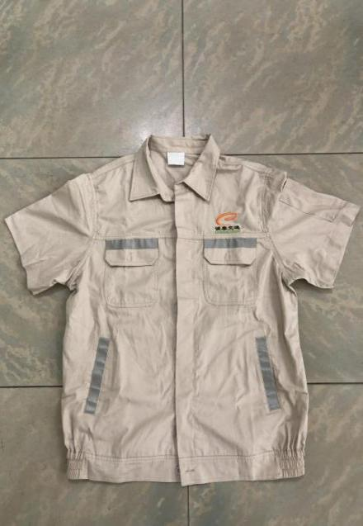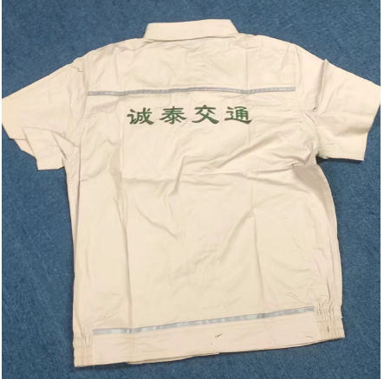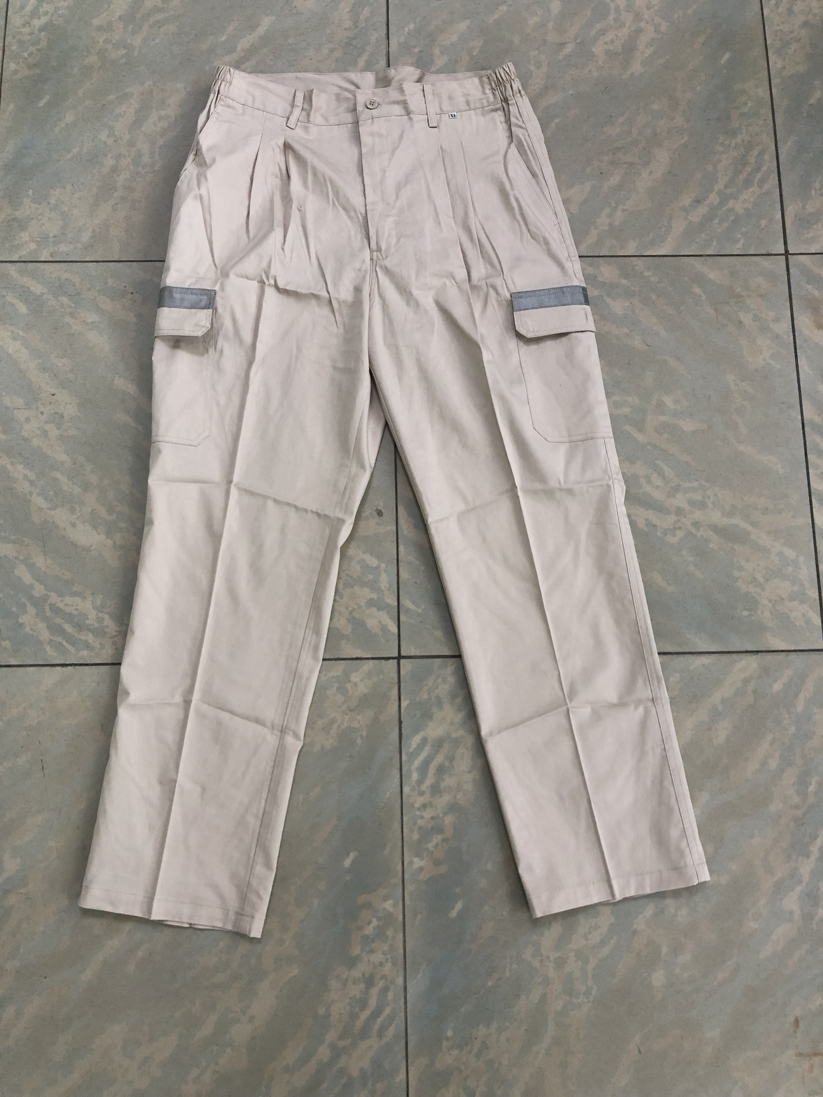
冬装：
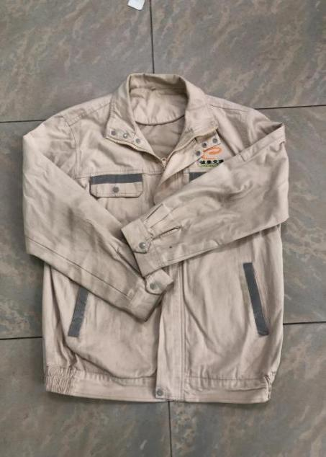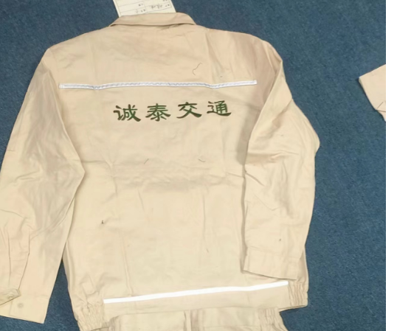
服装材质要求
夏装面料要求及规格：13070纯棉
冬装面料要求及规格：12860纯棉

